Виды ножовок

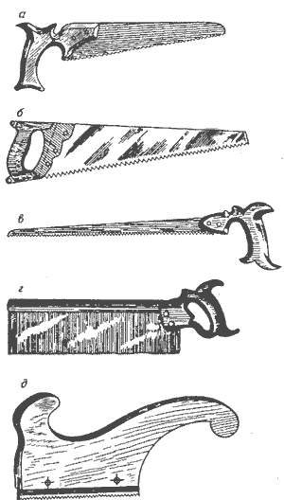
Для распиливания древесины применяются ножовые пилы (ножовки), лучковые пилы с натянутым полотном и двуручные пилы различной конструкции. Ножовки по форме зубьев выпускаются трех типов: для поперечной распиловки в двух исполнениях: зубья в виде равнобедренного треугольника, зубья с одной режущей кромкой и увеличенной пазухой; для продольной распиловки – в виде косоугольного треугольника; для универсальной распиловки – в виде наклоненного или прямоугольного треугольника. Длина режущей части ножовок в основном составляет от 300 до 600 мм, шаг зубьев – 2,5–6,5 мм. В целом длина, ширина, толщина полотна и шаг зубьев зависят от назначения и конструкции пил.
Развод зубьев рекомендуется с шагом до 3-х мм – 0,1–0,3 мм на одну сторону, для зубьев с шагом 3 мм и более 0,3–0,6 мм на одну сторону. Ручки могут быть сделаны из фенопласта, полиэтилена, пиломатериалов твердых лиственных пород, сплавов алюминиевых литейных, стали любой марки.
Древесина для ручек должна быть здоровой, без трещин, гнили, прорости, червоточины, влажностью не более 12 %. На поверхности ручек допускаются сросшиеся здоровые сучки диаметром не более 5 мм в количестве не более 5 штук. Поверхности деревянных ручек должны быть покрыты лаком.

Ножовые пилы: а – ножовка с широким полотном и деревянной ручкой, б – с широким полотном и металлической ручкой, в – узкая, г – с обушком, д – наградка

Широкая ножовая пила (ножовка) применяется для поперечного распиливания досок, брусков. Длина – 450 мм, ширина – 115 x 60 мм, толщина полотна – 1,2 мм, зубья имеют форму равнобедренного треугольника, шаг – 5–6 мм, угол заострения – 40–50°, заточка косая – 60–75°.
Узкая ножовка рекомендуется для криволинейной распиловки вдоль и поперек волокон. Длина 300–350 мм, ширина 20–40 мм, толщина 1,2 мм; шаг зубьев 2–3 мм.
Ножовка с обушком используется для неглубоких пропилов при выполнении шипов, проушин, пазов, а также соединений под углом 45° и т. д. Длина пилы – 300–350 мм, ширина – 70–100 мм, толщина полотна – 0,8 мм, шаг зуба – 3–4 мм.
Ножовка-наградка предназначена для пропиливания пазов в щитах, досках. Длина полотна пилы – 120–150 мм, ширина – 80–100 мм, шаг зубьев – 3–4 мм.
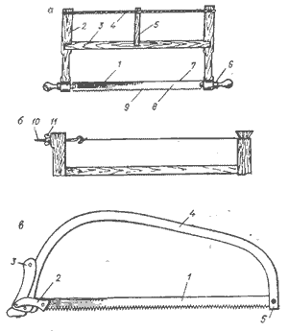
Лучковые пилы могут быть в зависимости от формы и шага зубьев, от ширины полотна для продольной и поперечной распиловки, универсальные, шиповые, выкружные, лучковые – бугельные.
Универсальные пилы имеют длину полотна – 600–800 мм, ширину – 30–40 мм, толщину – 0,5–0,7 мм, шаг зубьев – 4–5 мм. Тетива делается из крученого льняного и пенькового шнура диаметром 3 мм.
Лучковая – бугельная пила рекомендуется для поперечной распиловки толстых досок, брусьев, тонких бревен. Представляет собой рамку (дугу) из металлической трубы с натянутым в ней полотном пилы. Длина – 650–700 мм, ширина полотна – 25–30 мм, толщина – 0,8–1 мм, шаг зубьев – 6–8 мм.
Лучковые пилы: а – общий вид с деревянным станком; б – верхняя часть с проволочной тетивой: 1 – полотно пилы, 2 – стойка, 3 – распорка (средник), 4 – тетива, 5 –закрутка (щеколда), б – ручка (шаховка), 7 – обушок полотна, 8 – шечки, 9 – зубчатый венец, 10 – натяжной винт, 11 – барашек; в – лучковая – бугельная: 1– полотно, 2 – зажим, 3 – эксцентрико-зажимное устройство, 4 – ручка, 5 – винт

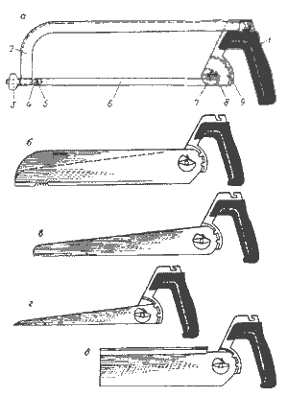
Пила-ножовка универсальная со сменными полотнами используется в бытовых условиях для столярных, слесарных и различных ремонтных работ. Для столярных работ комплектуются четыре вида полотна: для поперечной распиловки; для продольной распиловки; для фигурных пропилов; полотно с обушком – для стыковочных пропилов или прорезания пазов. Для слесарных работ используется полотно по металлу с межцентровым расстоянием 300 мм.
Базой пилы является ручка, к которой крепятся пилы.
Универсальная пилка применяется для работы с древесиной, металлом, костью и другими материалами. В зависимости от назначения в комплект, кроме пилы, включены также четыре полотна с зубьями различной формы и размеров.
Промышленность выпускает несколько видов ножовок со сменными полотнами, а также ножовки с нарезанием на кромках одного полотна равных профилей зубьев.

Пила-ножовка: а – универсальная: 1 – ручка, 2 – стальное колено, 3, 8– гайки, 4 – держатель, 5 – штырь, б – полотно, 7 – шайба, 9 – зубчатое зацепление; б – с полотном для поперечной распиловки, в – для продольной распиловки, г – для фигурных пропилов, д – для стыковочных пропилов

